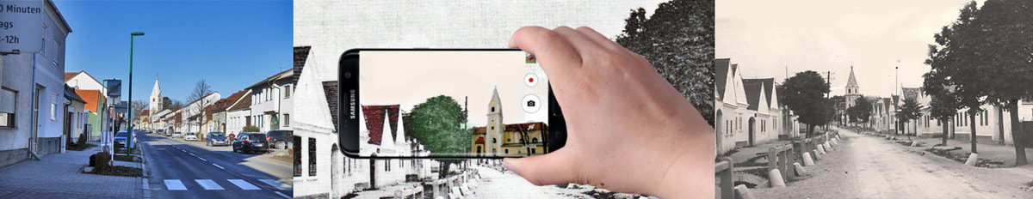

Wie sah es hier früher aus?
Ein Arbeitsblatt zum Jubiläum "100 Jahre Burgenland“ und „60 Jahre Diözese Eisenstadt" Weitere Informationen dazu gibt es auf www.burgenland100.at
Wie hat es früher an deinem Wohnort ausgesehen?
Sicher gibt es in deinem Dorf, in deiner Stadt oder deinem Stadtteil einen Hauptplatz, Kirchenplatz, oder einen anderen zentralen Ort, an dem oft viele Menschen zusammenkommen. Mach dich mit Hilfe einer Suchmaschine auf die Suche nach Fotos, die zeigen, wie es hier früher ausgesehen hat.
Vergleiche die alten Fotos mit dem heutigen Aussehen.
Falls du dort nichts findest: Vielleicht habt ihr zu Hause Bücher, in denen du Fotos findest, wie es früher in deiner Stadt oder in deinem Dorf ausgesehen hat. Oder habt ihr solche Fotos sogar in einem Fotoalbum deiner Familie? Sonst kannst du auch in der Schulbibliothek oder Stadtbücherei nachfragen. Du kannst auch im Stadt-, Gemeinde- oder Pfarrarchiv nach alten Fotos fragen. Dort werden alle Dokumente zur Geschichte deines Wohnortes gesammelt und es gibt viel zu entdecken.

Aufgaben
1 | Suche dir ein altes Foto von einem wichtigen Ort oder Platz in deinem Dorf oder in deiner Stadt aus.
Du kannst das Foto abfotografieren, digital in dein Arbeitsblatt einfügen, oder ausdrucken, ausschneiden und in dein Arbeitsblatt einkleben.
Ergänze dazu bitte: Wem gehört das Foto? Wo hast du das Foto genau bekommen/ aus welchem Buch fotografiert?
Anschließend mache ein Foto dieses Ortes, wenn er auf deinem Schulweg liegt, oder suche den Ort mit deinen Eltern, aus einem ähnlichen Blickwinkel wie auf dem alten Foto.
Füge das Foto in dein Arbeitsblatt neben dem alten Foto ein.
Beschrifte die Fotos: Welcher Ort ist zu sehen? Wann wurden die Fotos aufgenommen?

2 | Beantworte (wenn möglich) folgende Fragen:
a) Welche Gebäude (oder bei Innenräumen: Welche Inventare…) gab es früher und heute?

b) Welche Gebäude… gab es früher nicht?

c) Welche Gebäude… gab es früher, die inzwischen zerstört oder abgerissen wurden?

d) Kannst du Menschen oder andere Dinge entdecken?

e) Was sah früher anders aus?

f) Was gibt es heute nicht mehr?

g) Und in welcher Zeit hat sich der Ort stark verändert?

Vertiefende optionale Aufgabe:

3 | Wie könnte der Ort in 50 Jahren aussehen? Du kannst versuchen, ein Bild aus demselben Blickwinkel zu zeichnen.

Wenn du willst, kannst du deine Fotos und natürlich auch deine Zeichnung publizieren. Dann müssen aber die urheberrechtlichen Voraussetzungen passen. D.h., die Fotos müssen aus einer Quelle sein, die nachweislich eine Publikation erlauben. Die nachgestellten Szenen müssen nicht perfekt sein: Die Auseinandersetzung mit historischen Fotos soll Freude bereiten und spannende interaktive Einblicke in unsere Geschichte ermöglichen.
In diesem Fall nimmt das Redaktionsteam von www.burgenland100.at mit dir Kontakt auf.

